SEMINÁRNÍ PRÁCE

Předmět: Didaktika mateřského jazyka

Téma: Y/I po Z

Vypracovala: Pavla Kadlecová

2. ročník

U1ST 1. Skupina

Doplňovací cvičení:

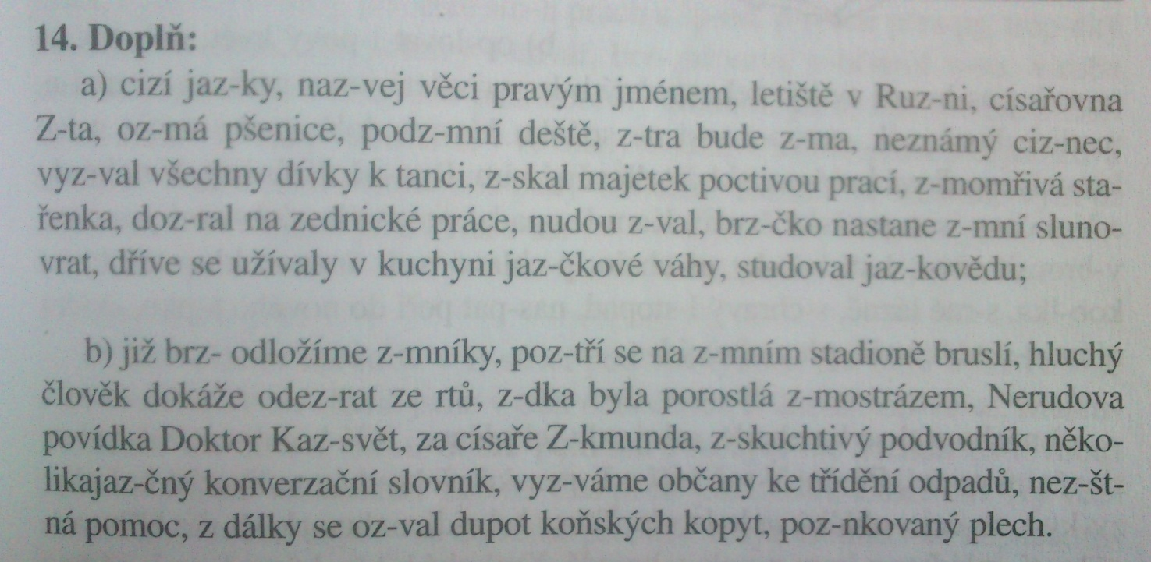

EISLEROVÁ, Jana. Jaké i/y se píše?:pro ZŠ a víceletá gymnázia. Ilustroval Antonín Šplíchal. 2. vyd. Praha:Fragment,2011. 19 s. ISBN 978-80-253-1203-3.

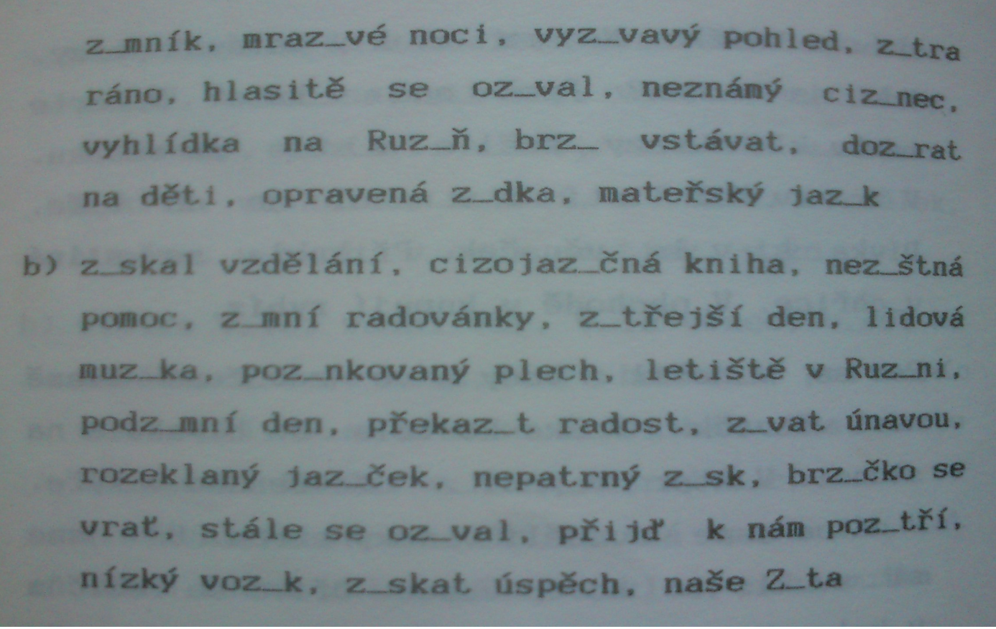

POLNICKÁ, Marie. Vyjmenovaná slova. 2. vyd. Brno: Nová škola Brno,1992. 22 s. ISBN 80-900599-0-2

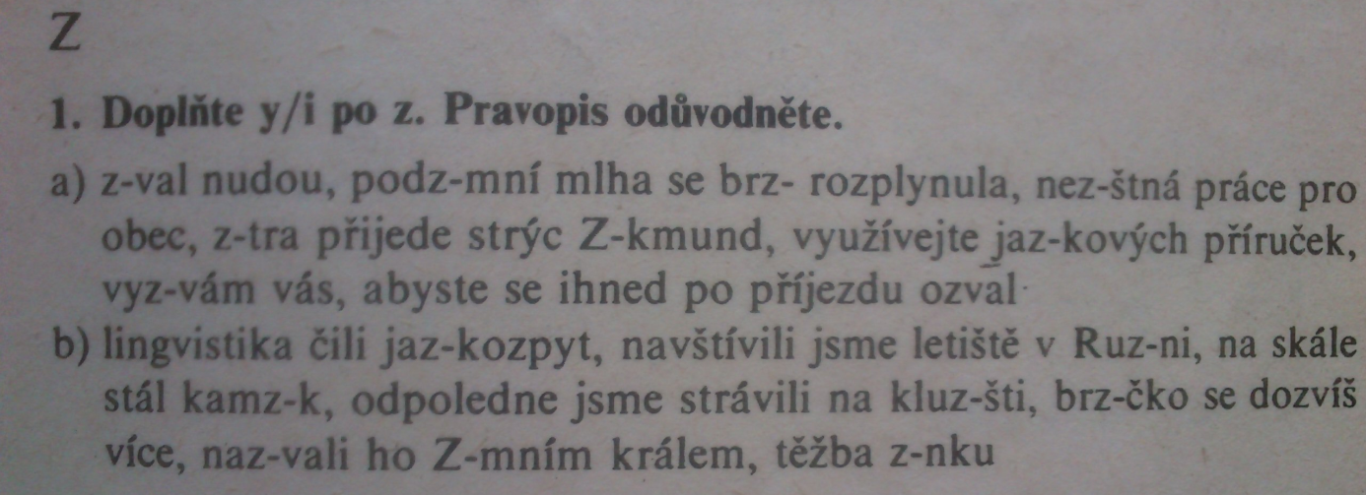

ZIMOVÁ, Ludmila a spol. Učíme se pravopis.1. vyd. Praha: Fortuna, 1991. 29 s. ISBN 80-85298-40-6

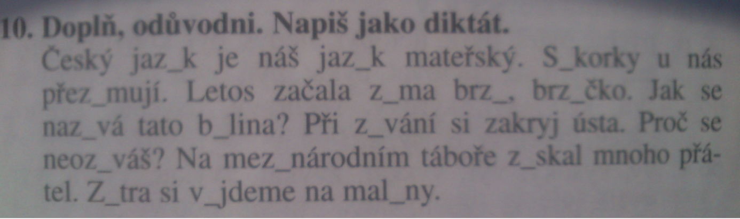

KONOPKOVÁ, Ludmila. TENČLOVÁ, Věra. Český jazyk II.část. Ilustroval Pavel Rob. 3. vyd. Praha: Fortuna. 2001. 16 s. ISBN 80-7168-745-6

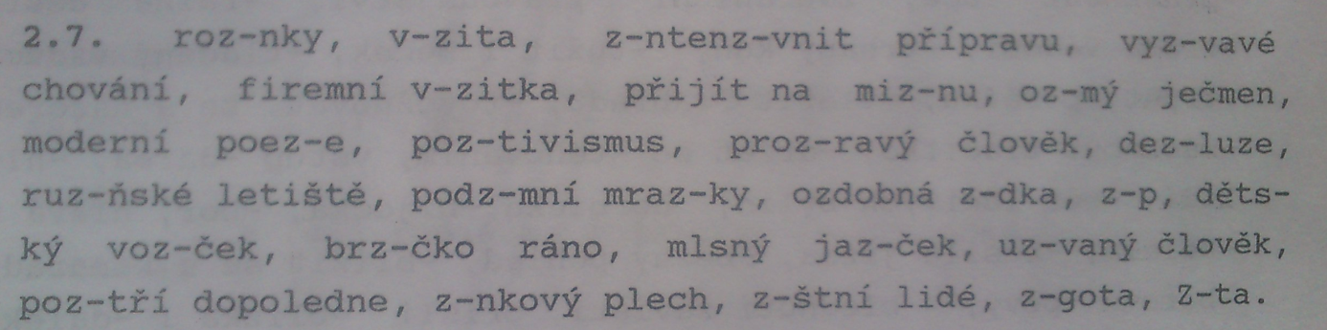

DEMLOVÁ, Emílie a spo. Praktická cvičení z českého jazyka. 2. vyd. Ostrava: Ediční středisko Ostravské univerzity. 1995. 7 s. ISBN 80-7042-433-8

Diktát

Zítra se dobře oblékni, protože bude velká zima. Na podzim se stěhují ptáci na jih. Dvojjazyčná území bývají v příhraničních oblastech. Zívat v divadle je neslušné. Zloděj zíral na hlídače, který ho překvapil. Byl zveřejněn text, který vyzýval k účasti na demonstraci. Už jsi někdy vozil invalidní vozík? Zpěvák získal první cenu v soutěži. Pan Zikmund přišel velmi brzy. Mnohé organizace nabízely nezištnou pomoc všem postiženým. Neslyšící musí umět dobře odezírat z úst. Nazývej věci pravými jmény. Při zimnici se nemocný třese zimou. Netečně zíral před sebe. Co jsi tím získal? Mám kapsy na zip. Zinek je obsažen v některých semenech.

Zdroj: www.diktáty.cz

Graficky zajímavá cvičení

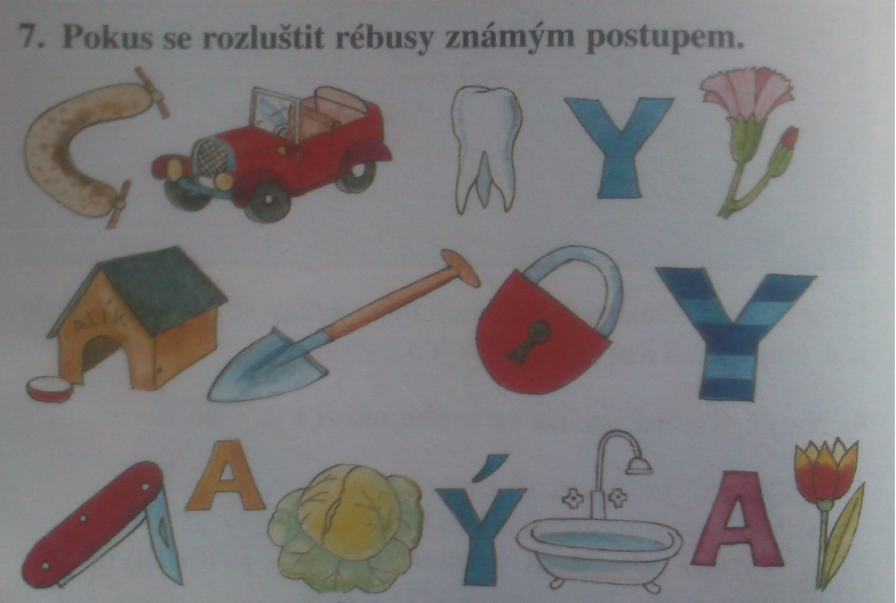

Úkolem je správně pojmenovat věc, která je na obrázku a napsat si první písmenko z tohoto slova. Poté dát dohromady tajenku z prvních písmen všech obrázků.

KONOPKOVÁ, Ludmila. TENČLOVÁ, Věra. Český jazyk II.část. Ilustroval Pavel Rob. 3. vyd. Praha: Fortuna. 2001. 16 s. ISBN 80-7168-745-6

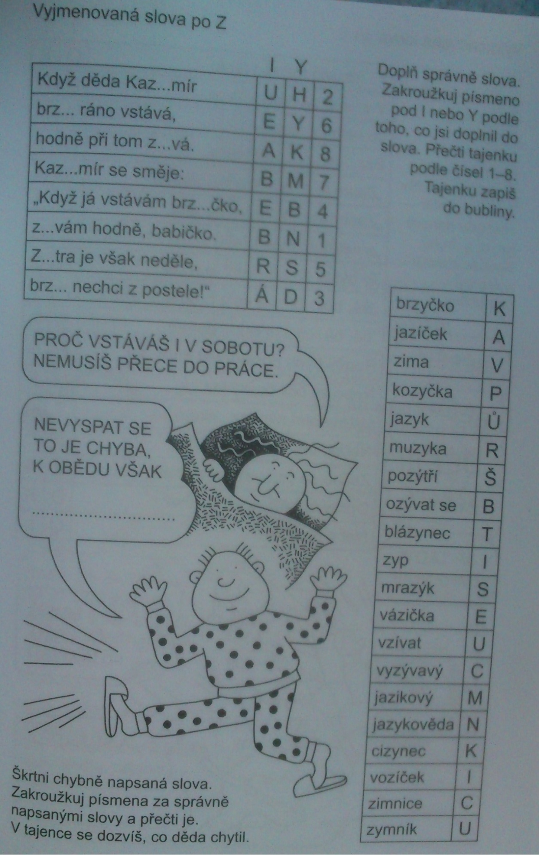

NOVÁKOVÁ, Iva. Zábavný pravopis. 1. vyd. Praha: Portál s.r.o. 2009. 69. s. ISBN 978-80-7367-534-9

Korektura textu

Ozívalo se troubení jelenů. Zítra potřebujeme brzi vyrazit na cestu. U zýdky stál prázdný nákupní vozýk. Mláďata bývají zimomřivá. Malíř Lada maloval zimní krajiny. Latinské jméno pro zimostráz je buxus. Podzimní výstava již brzi skončí. Při sledování nudného filmu se diváci mnoho nazývali. Česká herečka Zita Kabátová hrála v mnoha oceněných filmech. Brzi zýskal značný vliv na rozhodování vedení firmy. Fyzykální kabinet byl vybaven přístroji. Ziskové firmy dobře hospodařily. Kdo bude dozýrat na děti? Víno se může zkazit nevhodným skladováním. Zyrkonium je prvek mimořádně odolávající korozivnímu působení.

Zdroj: www.diktaty.ewa.cz

Hra/manipulativní činnost

Pohybová aktivita

Se žáky má učitel předem domluvené postoje pro vyjádření Y/I ( pro Y – stoj spatný, vzpažit do „vé“ ; pro I – stoj spatný, připažit). Učitel řekne slovo kde se objevuje Y/I po Z a žáci musí podle správného pravopisu předvést Y/I podle domluvených pravidel.

Pro motivaci žáků můžeme předem stanovit počet úkolů, které zadáme (např. 10) a kdo předvede všech 10 správně, dostane odměnu (razítko, hvězdičku, nálepku,…)

